ПРОЕКТ ДОГОВОР
№ Х

г. Симферополь | «___» ________ 20__ г.

Застройщик – ООО "СЗ "Лакония Крым"
ОГРН: 1169102079960
ИНН / КПП: 9102215805/ 910201001
Адрес нахождения: 295015, Крым Респ, Симферополь г, Имени Газеты Крымская Правда ул, дом № 6Б
в лице генерального директора – ОБЩЕСТВО С ОГРАНИЧЕННОЙ ОТВЕТСТВЕННОСТЬЮ «СПЕЦИАЛИЗИРОВАННЫЙ ЗАСТРОЙЩИК» Лакония Крым », которым является Шабанов Эльдар Серверович, действующий на основании Устава от 08 августа 2016 года, и

Участник – Х (идентифицирующие признаки участника),

заключили настоящий договор участия в долевом строительстве
(далее – Договор) о нижеследующем:

- Основные понятия
Земельный участок – недвижимое имущество, общей площадью 12577 кв.м, кадастровый номер 90:12:200103:1991, находящееся по адресу: Республика Крым, Симферопольский район, с. Чистенькое, ш. Севастопольское, д.11., на котором ведется строительство объекта долевого строительства.
  - Объект долевого строительства – жилое помещение, подлежащее передаче Участнику после получения разрешения на ввод в эксплуатацию следующего объекта недвижимости (далее – объект недвижимости):
наименование: Проект строительства жилого многоэтажного дома по адресу: Республика Крым, Симферопольский район, с. Чистенькое, ш. Севастопольское, д.11.
вид: многоквартирный дом
назначение: жилое
Количество секций (подъездов): 1
Количество этажей / в том числе подземных: этап 7.
Общая площадь Объекта недвижимости:
Материал наружных стен и каркаса объекта: С монолитным железобетонным каркасом и стенами из мелкоштучных каменных материалов (ки11рпич, керамические камни, блоки и др.).
Материал поэтажных перекрытий: Монолитные железобетонные
Класс энергетической эффективности: С,
Класс сейсмостойкости: 7 баллов
Строительный адрес: Республика Крым, Симферопольский район, с. Чистенькое, ш. Севастопольское, д.11.
Идентификатор: ID: 68016.
Проектная общая площадь – сумма площадей всех помещений Объекта долевого строительства, приведенных в проектной документации.
  - Проектная общая приведенная площадь – сумма площадей всех помещений Объекта долевого строительства, приведенных в проектной документации, с применением понижающих коэффициентов.
  - Эскроу-агент – ПАО СБЕРБАНК
  - Застройщик гарантирует отсутствие иных договоров участия в долевом строительстве, заключенных в отношении Объекта долевого строительства, а также каких-либо обременений правами третьих лиц и иных правовых ограничений на Объект долевого строительства. После подписания Договора Застройщик обязуется не осуществлять действий, связанных с возможным обременением правами третьих лиц Объекта долевого строительства.

- Правовые основы
  - Федеральный закон от 30.12.2004 № 214-ФЗ «Об участии в долевом строительстве многоквартирных домов и иных объектов недвижимости и о внесении изменений в некоторые законодательные акты Российской Федерации».
  - Договор аренды земельного участка № 91/22-зу от 09.09.2022 г., зарегистрированный в Государственном комитете по государственной регистрации и кадастру Республики Крым 90:|12:200103:1991-901090120l'9-1 от 28.08.2019г.
  - Разрешение на строительство от 11.08.2025 г. №91-RU93512000-8272-2025.
  - Проектная декларация, размещенная на сайте: https://наш.дом.рф.

- Предмет договора
  - Застройщик обязуется в предусмотренный Договором срок своими силами и (или) с привлечением третьих лиц построить (создать) объект недвижимости и после получения разрешения на ввод объекта недвижимости в эксплуатацию передать расположенный в нем Объект долевого строительства Участнику, а Участник обязуется уплатить обусловленную Договором цену и принять Объект долевого строительства по акту приема-передачи.
  - Объект долевого строительства обладает следующими характеристиками:
Строительный номер квартиры | Х
Условный номер (тип) квартиры  в соответствии с проектной декларацией | Х
Назначение | Х
Корпус, подъезд | Х
Этаж, на котором расположен Объект долевого строительства | Х
Проектная общая приведенная площадь, кв.м. | Х
Проектная общая площадь, кв.м. | Х
Жилая проектная площадь, кв.м | Х
Проектная площадь помещений вспомогательного использования (без учета балконов, лоджий и террас), кв.м. | Х
Количество жилых комнат | Х
Количество помещений вспомогательного использования (без учета балконов, лоджий и террас)  вспомогательного использования | Х
Площадь комнаты (спальня/гостиная), кв.м. | Х
Площадь кухни (кухня/кухня-ниша/кухня-гостиная/гостиная-столовая), кв.м. | Х
Площадь санузла/ванной, кв.м. | Х
Прихожая, кв.м. | Х
Площадь лоджии/площадь лоджии с учетом коэффициента, кв.м. | Х / Х с учетом коэффициента
идентификатор объекта */*/*/(ID ОДС):

  - Характеристики Объекта долевого строительства являются проектными, могут отличаться от фактических и после завершения строительства подлежат уточнению.
  - План Объекта долевого строительства и схема его размещения на этаже приведены в приложении № 1 к Договору.
  - Стороны пришли к соглашению, что площадь помещений Объекта долевого строительства может быть уменьшена или увеличена в результате возникновения погрешности при проведении строительно-монтажных работ. Такие изменения считаются допустимыми и не являются нарушением условий Договора.
  - Объект долевого строительства передается Участнику в строительной готовности, с отделкой, согласно приложению № 2 к Договору
  - Настоящим Застройщик соглашается на использование участником простой электронной подписи в соответствии с Федеральным законом от 06.04.2011 № 63-ФЗ
«Об электронной подписи» при заключении Договора Эскроу на условиях Соглашения об осуществлении электронного документооборота при банковском обслуживании физических лиц в подразделениях ПАО СБЕРБАНК.
  - Настоящим Участник и Застройщик (Оференты) предлагают (адресуют оферту) Банку ПАО СБЕРБАНК заключить трехсторонний Договор счета эскроу на условиях Правил совершения операций по счетам эскроу физических лиц в Банке ПАО СБЕРБАНК, открытым для расчетов по договорам об участии в долевом строительстве, разработанных Банком ПАО СБЕРБАНК и размещенных на официальном интернет-сайте Банка ПАО СБЕРБАНК по адресу www.vtb.ru (далее – Правила).
Бенефициар поручает (предоставляет полномочия) Депоненту передать Банку ПАО СБЕРБАНК Договор участия в строительстве, заключенный (зарегистрированный) в установленном действующим законодательством порядке, в качестве документа, содержащего оферту Бенефициара о заключении Договора счета эскроу.
  - Застройщик гарантирует Участнику долевого строительства, что на момент подписания настоящего Договора права требования на Объект долевого строительства не проданы, не заложены, правами третьих лиц не обременены, в споре или под арестом не состоят.

- Цена договора и порядок расчетов
  - Цена Договора определяется, как произведение проектной общей приведенной площади на стоимость одного квадратного метра общей приведенной площади Объекта долевого строительства, равную Х (Х) рублей 00 копейки.
  - Цена Договора составляет Х (Х) рубля 00 копеек.
  - Цена Договора оплачивается не ранее даты государственной регистрации Договора и не позднее 3 (третьего) рабочего дня до предполагаемой даты ввода в эксплуатацию объекта недвижимости – 11.02.2028, в следующем порядке:
Общие формулировки по расчетам:
Участник долевого строительства оплачивает:
За счет собственных средств сумму в размере_____________________ – не позднее… (….) банковских дней с даты государственной регистрации настоящего Договора;
За счет кредитных средств сумму в размере ______________, - не позднее … (….) банковских дней с даты государственной регистрации настоящего Договора.
Кредитные средства предоставляются Участнику долевого строительства ПАО Сбербанк (в лице ) (указать реквизиты кредитующего филиала), являющимся кредитной организацией по законодательству Российской Федерации (Генеральная лицензия Банка России на осуществление банковских операций от 11.08.2015 № 1481), (далее именуемым Банк).
(Указывается по выбору, либо:)
Кредитные средства предоставляются по Кредитному договору, заключаемому между Участником долевого строительства и Банком (далее по тексту – Кредитный договор), в сумме ___ на срок_____. Иные условия предоставления кредита предусмотрены Кредитным договором.
(либо:)
Кредитные средства предоставляются по Кредитному договору №__________ (указывается при наличии) от____________________ , заключаемому в городе______________ между Участником долевого строительства и Банком для целей участия в долевом строительстве Объекта долевого строительства, далее по тексту – «Кредитный договор». Иные условия предоставления кредита предусмотрены Кредитным договором.

При использовании программы «Ипотека в рассрочку»:
Первая часть денежных средств по настоящему Договору в размере _________ рублей перечисляется в течение __ (______) рабочих дней от даты регистрации Договора в органе регистрации прав и залога прав требования Участника долевого строительства в силу закона в пользу Банка.
Оплата оставшейся части денежных средств в размере ___________________ производится Участником согласно графика платежей (Приложение №__к настоящему Договору).

При использовании программы «Аккредитивная форма расчетов»:
Расчеты между сторонами производятся с использованием покрытого (депонированного) безотзывного аккредитива, открытого в ПАО Сбербанк;
исполняющим банком является ПАО Сбербанк.

В случае если аккредитив в другом банке (обращаем внимание, что в этом случае аккредитив может быть открыт только на сумму собственных средств дольщика):
- расчеты между сторонами, в части перечисления собственных средств Дольщика, производятся с использованием покрытого (депонированного) безотзывного аккредитива, открытого в _______;
- исполняющим банком является _________, в части перечисления Застройщику собственных средств Дольщика.

При использовании Сервиса безопасных расчетов:
При выдаче кредита на основании подписанного сторонами Договора инвестирования строительства (договор участия в долевом строительстве) Объекта недвижимости:
Расчеты по договору участия в долевом строительстве Объекта недвижимости производятся с использованием счета эскроу, открытого на имя депонента (участника долевого строительства) в уполномоченном банке (эскроу-агенте), на который предусмотрено перечисление денежных средств с номинального счета _________________ (указать наименование организации, оказывающей услуги), открытого в ______________ (указать подразделение Банка), бенефициаром по которому является участник долевого строительства.
Перечисление денежных средств в счет оплаты Объекта недвижимости осуществляется _________________ (указать наименование организации, оказывающей услуги) по поручению участника долевого строительства после государственной регистрации в установленном действующим законодательством порядке договора участия в долевом строительстве, а также государственной регистрации залога прав требования участника долевого строительства в силу закона в пользу Банка, на счет эскроу, открытый на имя депонента (участника долевого строительства).
При выдаче кредита на основании проекта Договора инвестирования строительства (договор участия в долевом строительстве) Объекта недвижимости:
Расчеты по договору участия в долевом строительстве Объекта недвижимости производятся с использованием счета эскроу, открытого на имя депонента (участника долевого строительства) в уполномоченном банке (эскроу-агенте), на который предусмотрено перечисление денежных средств с номинального счета _________________ (указать наименование организации, оказывающей услуги), открытого в ______________ (указать подразделение Банка), бенефициаром по которому является участник долевого строительства.
Перечисление денежных средств в счет оплаты Объекта недвижимости осуществляется _________________ (указать наименование организации, оказывающей услуги) по поручению участника долевого строительства на счет эскроу, открытый на имя депонента (участника долевого строительства):
- после государственной регистрации в установленном действующим законодательством порядке договора участия в долевом строительстве, а также (в случае, если заёмщик не воспользовался «Сервисом электронной регистрации») его предоставления в Банк,
- после государственной регистрации залога прав требования участника долевого строительства в силу закона в пользу Банка.
На основании ст. 77.2 Федерального закона № 102-ФЗ «Об ипотеке (залоге недвижимости)» права требования Участника долевого строительства по настоящему Договору находятся в силу закона в залоге у Банка с момента государственной регистрации ипотеки (залога) прав требований в Едином государственном реестре недвижимости в обеспечение исполнения обязательств Участника долевого строительства по Кредитному договору. Залогодержателем по данному залогу будет являться Банк, а залогодателем – Участник долевого строительства.
На основании ст.ст. 77, 77.2 Федерального закона «Об ипотеке (залоге недвижимости)» Объект долевого строительства находится в силу закона в залоге у Банка с момента государственной регистрации ипотеки в Едином государственном реестре недвижимости до полного и надлежащего исполнения Участником долевого строительства своих обязательств перед Банком по Кредитному договору. Залогодержателем по данному залогу будет являться Банк, залогодателем – Участник долевого строительства.
Последующая ипотека, уступка прав требования могут быть осуществлены только с письменного согласия Банка.

  - Оплата цены Договора осуществляется Участником в безналичном порядке с использованием специального счета эскроу, открываемого у Эскроу-агента по договору счета эскроу, заключаемому для учета и блокирования денежных средств, полученных Эскроу-агентом от являющегося владельцем счета Участника (депонента) в счет уплаты цены Договора, в целях их перечисления Застройщику (бенефициару), на следующих условиях:
    - Эскроу-агент, Акцептант: ПАО СБЕРБАНК
    - Депонент, Участник: Х
Стороны пришли к соглашению, что Депонентом (владельцем счета эскроу) по Договору является лицо, указанное в настоящем пункте. В случае, если Участников несколько, подписанием Договора они выражают свое согласие, что при оплате цены Договора на счет эскроу Депонента, поступившие денежные средства будут считаться поступившими от всех Участников по Договору, и Участники не имеют претензий друг к другу по порядку, сумме и форме расчетов.
    - Бенефициар, Застройщик: ООО "СЗ "Лакония Крым", счет для зачисления Депонируемой суммы: в Филиале ПАО СБЕРБАНК (указанный в настоящем пункте счет не предназначен для перечисления денежных средств Участником);
    - Депонируемая сумма: Х (Х) рубля 00 копеек.
    - Cрок условного депонирования не может превышать более чем на 6 месяцев срок ввода в эксплуатацию объекта недвижимости.
    - При оплате цены Договора третьим лицом Участник обязуется предоставить в адрес Застройщика письменное заявление об исполнении обязательства третьим лицом.
В платежном поручении Участник обязан указать назначение платежа: «Оплата денежных средств по Договору участия в долевом строительстве Х от «__» ______ 20__ г., НДС не облагается, идентификатор договора № Х».
  - Стороны пришли к соглашению, что в случае увеличения фактической общей площади Объекта долевого строительства после завершения строительства, стороны заключают дополнительное соглашение об увеличении цены Договора и Участник доплачивает разницу на залоговый счет Застройщика.

- Передача объекта долевого строительства
  - Срок окончания строительства и получения Застройщиком разрешения на ввод в эксплуатацию объекта недвижимости согласно проектной документации – 2 квартал 2027 г.
  - Передача Застройщиком и принятие Участником Объекта долевого строительства осуществляется по акту приема-передачи не позднее 11.08.2027 г.
Застройщик имеет право передать Объект долевого строительства ранее указанной даты.
  - Объект долевого строительства передается после полного и надлежащего исполнения Участником обязательства по оплате цены Договора.
  - Участник обязан не позднее одного месяца с момента получения сообщения о завершении строительства объекта недвижимости выполнить все обязательства по Договору и принять Объект долевого строительства по акту приема-передачи (далее – акт приема-передачи).
  - При уклонении или отказе Участника от подписания акта приема-передачи Застройщик вправе подписать односторонний акт о передаче Объекта долевого строительства.
  - С момента подписания акта приема-передачи или одностороннего акта о передаче риск случайной гибели Объекта долевого строительства переходит к Участнику.
  - В случае выявления существенных недостатков Объекта долевого строительства, Застройщиком составляется акт, в котором указываются сроки устранения недостатков. После устранения описанных в акте недостатков Участник подписывает акт-приема передачи.
  - Не являются недостатками и нарушением условий Договора изменение строительно-технических и визуально-эстетических характеристик, которые не противоречат техническим регламентам и не оказывают влияния на безопасность и надежность Объекта долевого строительства, в том числе:
- создание или ликвидация в коридорах лестничных площадок тамбуров;
- создание, ликвидация, перенос вентиляционных каналов и шахт, прокладка других инженерных систем, которые выступают из стен и потолка и уменьшают площадь Объекта долевого строительства;
- создание или ликвидация дополнительных балконов, лоджий, козырьков парадных, пандусов, перил лестниц;
- создание или ликвидация сетей энергоснабжения на лестничных площадках в местах прохода и проезда;
- изменение цвета и (или) материала наружной отделки фасадов, элементов декора;
- создание, ликвидация, перенос нежилых помещений для диспетчеров, сантехников, электриков, касс оплаты коммунальных услуг, размещения колясок, оборудования телефонизации;
- незавершенные элементы благоустройства и (или) изменение проекта благоустройства.

- Гарантии качества
  - Стороны пришли к соглашению, что подтверждением надлежащего и качественного исполнения обязательств Застройщика по Договору является разрешение на ввод объекта недвижимости в эксплуатацию.
  - Гарантийный срок для Объекта долевого строительства, в том числе технологического и инженерного оборудования, входящего в его состав, составляет 3 (три) года.
Указанный гарантийный срок исчисляется со дня передачи Объекта долевого строительства по акту приема-передачи или подписания Застройщиком одностороннего акта о передаче Объекта долевого строительства.
  - Застройщик несет ответственность за недостатки (дефекты) Объекта долевого строительства, обнаруженные в течение гарантийного срока, если они произошли по вине Застройщика.
Гарантии качества не распространяются на случаи нормального износа Объекта долевого строительства, нарушения Участником требований технических и градостроительных регламентов, инструкций, правил и условий эффективного и безопасного его использования, иных требований к процессу эксплуатации и ремонта Объекта долевого строительства, элементов его отделки, систем инженерно-технического обеспечения, конструктивных элементов и изделий.

- Права и обязанности застройщика
  - Застройщик обязуется:
    - Построить (создать) объект недвижимости.
    - Передать Объект долевого строительства Участнику.
    - Сообщать Участнику о внесении изменений в проектную документацию в отношении Объекта долевого строительства.
  - Застройщик вправе:
    - Досрочно передать Объект долевого строительства Участнику.
    - Подписать односторонний акт о передаче Объекта долевого строительства Участнику.
    - Не передавать Объект долевого строительства до полной оплаты Участником цены Договора.
    - Отказаться от исполнения Договора в одностороннем порядке.
    - Изменять проектные решения, график строительства, плановый срок окончания строительства.
    - Передать свои права и обязанности третьему лицу – правопреемнику с последующим сообщением об этом Участнику.
    - Сообщать Участнику о любых обстоятельствах и изменениях путем размещения информации на официальном сайте Застройщика или наш.дом.рф.

- Права, обязанности, согласия участника
  - Участник обязуется:
    - Выполнить действия и предоставить документы, необходимые для государственной регистрации Договора, в том числе оплатить государственную пошлину и подписать заявление о государственной регистрации Договора.
    - Уплатить цену Договора в предусмотренном Договором порядке.
    - Принять Объект долевого строительства по акту приема-передачи.
    - После передачи Застройщиком Объекта долевого строительства, обеспечить его сохранность, нести расходы по его содержанию, оплачивать жилищно-коммунальные услуги, услуги по охране объекта недвижимости.
    - Предоставлять в адрес Застройщика письменное заявление об исполнении обязательства по оплате третьими лицами. Указывать корректные назначения платежей.
    - Нести все расходы, связанные с оформлением в свою собственность Объекта долевого строительства.
    - Возмещать понесенные Застройщиком и управляющей компанией затраты, связанные с эксплуатацией и содержанием объекта недвижимости и Объекта долевого строительства в период разрешения споров.
    - Соблюдать требования технических и градостроительных регламентов, инструкций, правил и условий эффективного и безопасного использования, иных требований к процессу эксплуатации и ремонта Объекта долевого строительства, элементов его отделки, систем инженерно-технического обеспечения, конструктивных элементов и изделий.
    - Не изменять внешний вид фасада объекта недвижимости, не устанавливать новые элементы фасада, не осуществлять реконструкцию существующих элементов фасада, не изменять внешний вид балконов и лоджий (остекление, изменение, ремонт и замена ограждений, цветовые решения), не осуществлять установку внешних блоков кондиционеров в местах, не предусмотренных проектной документацией, а также не размещать какие-либо рекламные, информационные и иные конструкции без письменного согласия управляющей компании и разрешительной документации.
    - Подписывать необходимые дополнительные соглашения к Договору.
    - Уведомлять Застройщика о возникновении обстоятельств непреодолимой силы, изменении своего адреса, банковских реквизитов и других существенных изменениях.
    - Предоставить Застройщику согласие или поручение на обработку персональных данных в виде отдельного документа.
  - Участник вправе:
    - Требовать от Застройщика надлежащего исполнения обязательств по Договору.
    - После получения письменного согласия Застройщика уступить свои права и обязанности по Договору третьему лицу.
    - В период действия Кредитного договора уступка Участником прав и обязанностей по настоящему Договору возможна при условии получения письменного согласия Банка Кредитора, полученного на основании предварительного письменного уведомления, направленного Участником в адрес Банка Кредитора. В этом случае Банк Кредитор сохраняет за собой право потребовать от Участника полного досрочного исполнения обязательств по Кредитному договору.
  - Подписанием Договора Участник свободно, своей волей и в своем интересе выражает согласие:
– на любые действия с земельным участком, на котором ведется строительство объекта недвижимости, в том числе использование земельного участка для строительства других объектов недвижимости, инженерной, социальной и транспортной инфраструктуры, последующую государственную регистрацию и (или) передачу прав и обязанностей Застройщика на земельный участок, изменение, разделение, уточнение границ, межевание, размежевание, перераспределение, изменение площади, описания земельного участка;
– на любые изменения объекта недвижимости, в том числе архитектурные, структурные, изменение типа, цвета и облика фасада, целевого назначения и площади помещений, остекления, нумерации, блоков-секций, подъездов, этажей, строительных материалов и оборудования, расположения и выполнения электрических щитков, стояков отопления, вентиляционных и иных шахт и прочего оборудования, с соблюдением требований градостроительного законодательства, без ухудшения требований безопасности и надежности объекта недвижимости;
– на получение рекламы по сетям электросвязи, в том числе посредством использования телефонной, факсимильной, подвижной радиотелефонной связи.
Вышеуказанные согласия действуют до момента их письменного отзыва Участником.

- Ответственность сторон
  - Стороны несут ответственность за неисполнение или ненадлежащее исполнение своих обязательств по настоящему Договору.
  - В случае нарушения пункта 5.4 Договора Участник возмещает затраты Застройщика на содержание Объекта долевого строительства.
  - В случае нарушения пункта 8.1.9 Договора Участник возмещает затраты Застройщика по приведению архитектурного облика и фасада объекта недвижимости в соответствие с проектной документацией.
  - Возврат ошибочно уплаченных Участником денежных средств осуществляется Застройщиком за вычетом комиссии соответствующего банка.
  - В случае нарушения установленного Договором срока внесения платежа Участник уплачивает Застройщику пеню в размере одной трехсотой ставки рефинансирования Центрального банка Российской Федерации, действующей на день исполнения обязательства, от суммы просроченного платежа за каждый день просрочки.

- Обстоятельства непреодолимой силы
  - Стороны освобождаются от ответственности за неисполнение или ненадлежащее исполнение своих обязательств, если неисполнение явилось следствием обстоятельств непреодолимой силы.
  - Застройщик не несет ответственность за нарушение сроков передачи Объекта долевого строительства, если нарушение вызвано действиями или бездействием государственных органов.
  - Сторона, которая не исполнила обязательства в связи с наступлением обстоятельств непреодолимой силы, обязана известить другую сторону об их наступлении. При этом срок исполнения обязательств по Договору переносится на срок действия обстоятельств непреодолимой силы.
  - Наступление обстоятельств непреодолимой силы должно подтверждаться документально.
  - Обязанность доказывания обстоятельств непреодолимой силы лежит на стороне, не исполнившей свои обязательства.

- Изменение и расторжение договора
  - Изменение и расторжение Договора допускается по соглашению сторон, в случае одностороннего отказа Застройщика от исполнения Договора или в судебном порядке.
  - Односторонний отказ Застройщика от исполнения Договора возможен в случае нарушения Участником установленного Договором порядка расчетов и (или) расторжения договора счета эскроу.
  - Если Застройщик надлежащим образом исполняет свои обязательства перед Участником, Участник не имеет права на односторонний отказ от исполнения Договора во внесудебном порядке.
  - В случае расторжения настоящего Договора по основаниям, предусмотренных законом или договором, денежные средства со счета эскроу, подлежат возврату Участнику долевого строительства, путем их перечисления эскроу-агентом на счет Участника долевого строительства (в случае приобретения объекта недвижимости в общую совместную собственность, необходимо указать ФИО Заемщика) № _______________ открытый в Банке ПАО СБЕРБАНК. При заключении договора счета эскроу, Участник долевого строительства обязан указать в договоре счета эскроу указанный номер счета, в качестве счета на который осуществляется возврат денежных средств.
В случае, если к моменту расторжения настоящего Договора, денежные средства будут перечислены Застройщику, Застройщик обязуется возвратить Участнику долевого строительства уплаченные по настоящему Договору денежные средства, путем их перечисления на указанный выше счет, предварительно уведомив Банк ВТБ (ПАО) о возврате денежных средств не менее чем за 5 рабочих дней до их отправки путём направления соответствующего письма с уведомлением о вручении.

- Сообщения и уведомления
  - В случае одностороннего отказа Застройщика от исполнения Договора, уведомление направляется по почте заказным письмом с описью вложения и уведомлением о вручении.
  - Стороны обязаны письменно информировать друг друга об изменении своего адреса, банковских реквизитов, а также других существенных изменениях.
  - Направление сообщений и уведомлений по согласованным в Договоре адресам считается надлежащим, даже если адресат не обеспечил их получение.
  - Застройщик вправе сообщать Участнику об изменении своего адреса, банковских реквизитов, возникновении обстоятельств непреодолимой силы, других существенных изменениях, путем размещения информации на официальном сайте Застройщика или наш.дом.рф.

- Заключительные положения
  - Связанные с исполнением Договора споры стороны разрешают путем переговоров. При недостижении соглашения между сторонами, спор передается в суд.
  - Договор считается заключенным с момента его государственной регистрации и действует до полного исполнения сторонами своих обязательств.
  - После подписания Договора любые предшествующие дате подписания Договора и связанные с его предметом договоренности, соглашения, обязательства, оферты и заявления сторон, как устные, так и письменные, утрачивают юридическую силу.
  - Любая информация о финансовом положении сторон и условиях Договора, а также касающаяся договоров с третьими лицами, участвующими в строительстве объекта недвижимости, считается конфиденциальной и не подлежит разглашению.
  - Стороны подтверждают друг другу и сообщают всем заинтересованным лицам, что они осознают значение своих действий и могут руководить ими, понимают природу этой сделки, свои права и обязанности по Договору, при заключении Договора отсутствует какой-либо обман или другое сокрытие фактов, которые имели бы существенное значение и были заведомо скрыты ими, Договор заключается ими в соответствии с действительной волей, без применения физического или психического давления, на выгодных для них условиях и не является результатом влияния тяжелых обстоятельств. Сделка совершается с намерением создания соответствующих правовых последствий, не является фиктивной, не скрывает другую сделку, не является притворной.
  - Договор составлен в форме электронного документа и подписан усиленными квалифицированными электронными подписями Застройщика и Участника соответственно.
  - Следующие приложения являются неотъемлемой частью Договора:
Приложение № 1. План объекта долевого строительства и схема его размещения на этаже.
Приложение № 2. Условия отделки объекта долевого строительства.
Приложение № 3. Форма уведомления о готовности объекта к передаче.
Приложение № 4. Форма акта приема-передачи объекта долевого строительства.
Приложение № 5. График рассрочки оплаты цены Договора (при наличии).
- Подписи сторон
Застройщик  _______________ /Шабанов Э.С./  (документ подписан УКЭП) |  | Участник  _______________/Х/  (документ подписан УКЭП)
Приложение № 1

ПЛАН
Объекта долевого строительства

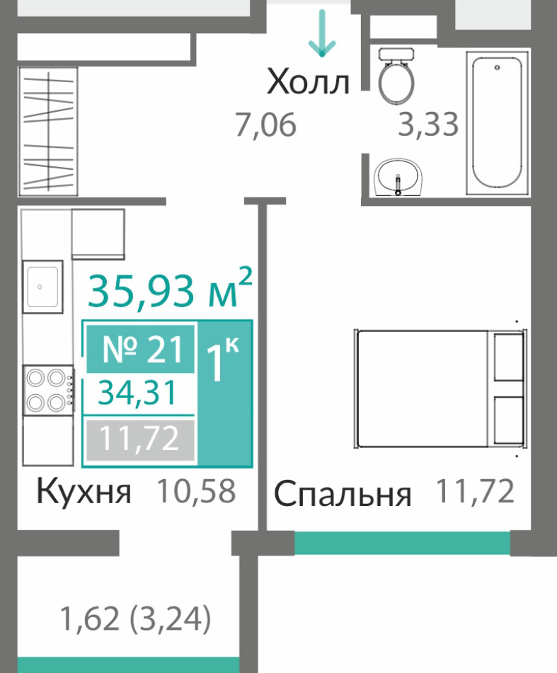
СХЕМА
размещения Объекта долевого строительства на этаже

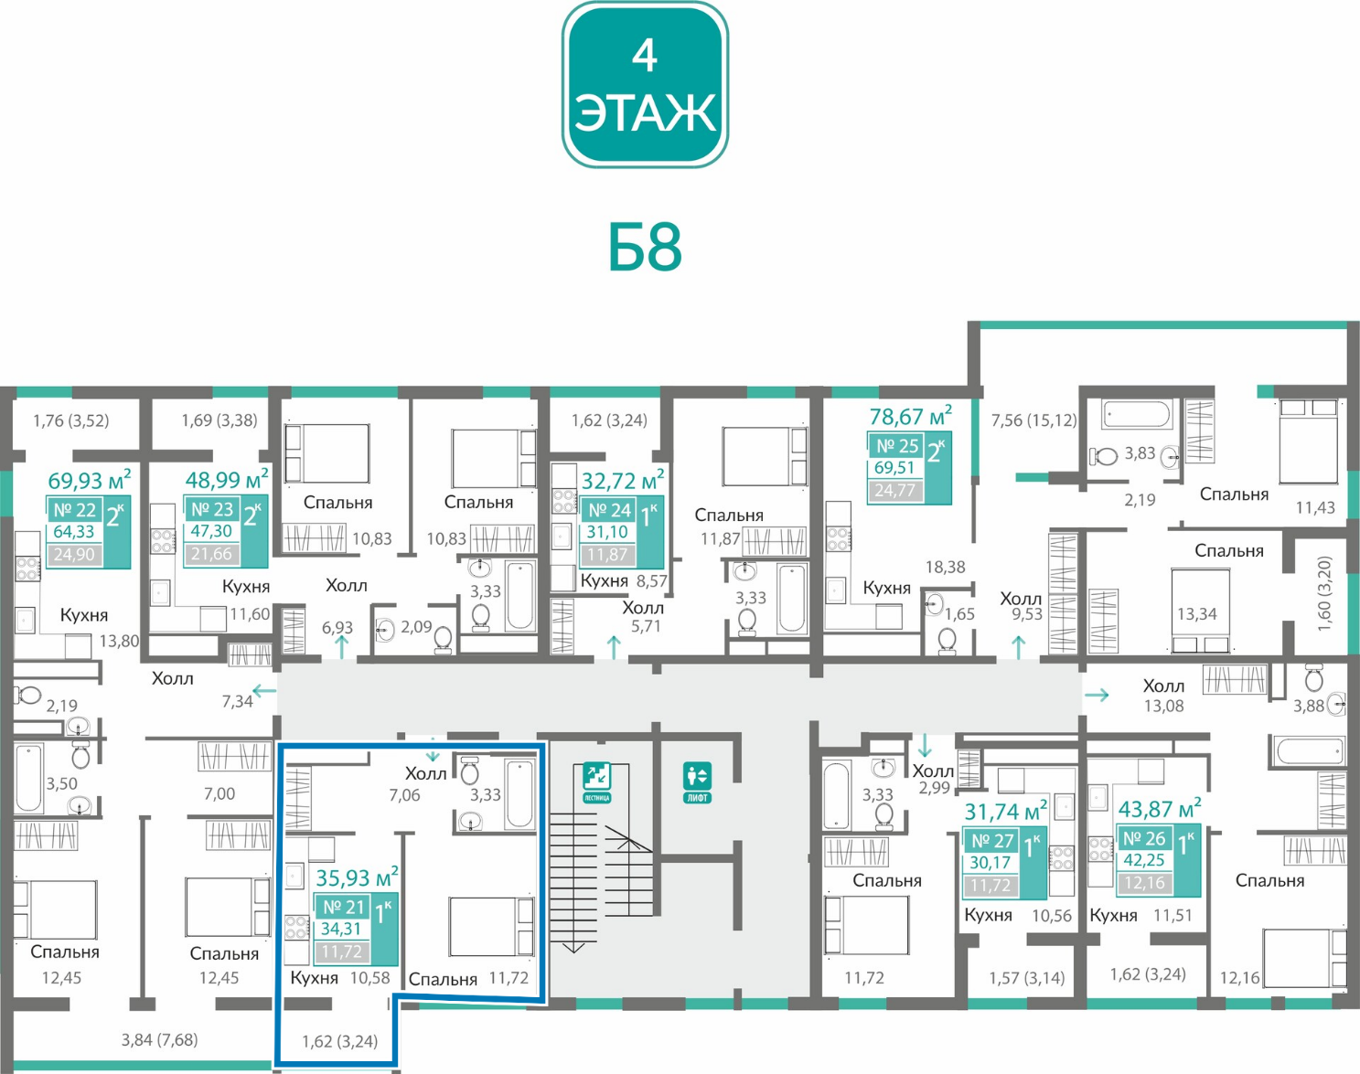

Данные план и схема носят условный и иллюстрационный характер, строительный номер, площадь, отдельные части Объекта долевого строительства могут отличаться от проектной документации и фактических, обозначения предметов не создают обязательства по их поставке и установке Застройщиком.

Застройщик  _______________ /Шабанов Э.С./  (документ подписан УКЭП) |  | Участник  _______________ /Х/  (документ подписан УКЭП)
Приложение № 2
УСЛОВИЯ ОТДЕЛКИ
Объекта долевого строительства
№ п/п | Наименование элемента | Характеристики (описание)
1. | оконные блоки | блоки оконные из ПФХ профиля
2. | входная дверь | металлическая, индивидуальная
3 | комнаты:
3 | потолки | Монолитные железобетонные
3 | полы | Без стяжки
3 | стены | газоблок
4 | электротехническое оборудование | точка подключения, без разводки
5 | приборы учета | Индивидуальный электрокотел
6 | отопление | Индивидуальный электрокотел

Застройщик  _______________ /Шабанов Э.С./  (документ подписан УКЭП) |  | Участник  _______________ /Х/  (документ подписан УКЭП)

Приложение № 3

ФОРМА УВЕДОМЛЕНИЯ
о готовности объекта к передаче

Х, именуемое в дальнейшем «Застройщик», в лице Х, действующего на основании Х, сообщает о завершении строительства (создании) объекта долевого строительства (декларация о вводе объекта в эксплуатацию № Х) и готовности к его передаче Вам по договору участия в долевом строительстве от Х № Х.
Просим Вас явиться по адресу: Х для подписания акта приема-передачи в удобный для Вас день с Х до Х, в течение одного месяца со дня получения настоящего сообщения.
Предупреждаем Вас, что в случае уклонения или отказа от принятия объекта долевого строительства Застройщик вправе составить односторонний акт передачи объекта долевого строительства, при этом с даты составления Застройщиком указанного акта к Вам переходит риск случайной гибели объекта долевого строительства.

Застройщик  _______________ /Шабанов Э.С./  (документ подписан УКЭП) |  | Участник  _______________ /Х/  (документ подписан УКЭП)

Приложение № 4

ФОРМА АКТА ПРИЕМА-ПЕРЕДАЧИ
объекта долевого строительства

г. Симферополь | Х

Х, именуемое в дальнейшем «Застройщик», в лице Х, действующего на основании Х, передал, а
Х, именуемый в дальнейшем «Участник», принял следующий объект долевого строительства (далее – Объект долевого строительства):
(проектный номер или почтовый номер, если он получен к моменту передачи), расположен в секции (блок-секции), имеющей отдельный подъезд, № Х на Х этаже Х-этажного жилого дома по адресу: (указывается адрес проектный или почтовый, если он получен к моменту передачи), а также общее имущество в многоквартирном доме. Общая фактическая площадь Объект долевого строительства без учета площади лоджий и балконов: Х кв.м, жилая площадь – Х кв.м, площадь без применения понижающих коэффициентов – Х кв.м.
Участнику также переданы следующие документы:
№  п/п | Наименование документа | Количество | Примечание
1. | Х | Х | Х
2. | Х | Х | Х
3. | Х | Х | Х

- Участником проведен осмотр принятого по настоящему акту Объекта долевого строительства. Объект долевого строительства соответствует характеристикам, определенным договором участия в долевом строительстве от Х № Х (далее – Договор).
Состояние имущества признано обеими сторонами Договора пригодным для его дальнейшего использования, недостатки не обнаружены (либо указываются обнаруженные недостатки).
- В момент подписания настоящего акта Участнику переданы ключи от Объекта долевого строительства и инструкция по его эксплуатации.
- С момента подписания настоящего акта Участник несет обязанности по возмещению расходов на обслуживание объекта недвижимости, оплате коммунальных услуг (энерго-, электро-, тепло-, водоснабжения и прочих), услуг по охране и управлению объектом недвижимости, в том числе до регистрации права собственности и заключения договора с управляющей компанией.
- Участник обязуется осуществить оплату вышеуказанных услуг на расчетный счет управляющей компании, выбранной Застройщиком, в течение 10 (десяти) календарных дней с момента получения от управляющей компании расчетов и реквизитов для оплаты.
- Записи, внесенные от руки в предусмотренные для заполнения строки в тексте настоящего акта оговорены и подтверждены сторонами. Данные записи не рассматриваются в качестве приписки.
- Любые изменения и дополнения к настоящему акту действительны при условии, если они совершены в письменной форме и подписаны сторонами или уполномоченными на то представителями сторон.
- Во всем остальном, что не предусмотрено настоящим актом, стороны руководствуются действующим законодательством.
- Настоящий акт составлен в двух экземплярах, имеющих равную юридическую силу, по одному для каждой из сторон.

Застройщик  _______________ /Шабанов Э.С./  (документ подписан УКЭП) |  | Участник  _______________ /Х/  (документ подписан УКЭП)

Приложение № 5

ГРАФИК РАССРОЧКИ
оплаты цены Договора
Участник долевого строительства обязуется выплатить стоимость Объекта долевого строительства в следующем порядке:

Дата платежа | Итого сумма платежа, руб.
В течение __ (___) рабочих дней с момента регистрации настоящего договора
В течение ___ (___) рабочих дней с момента регистрации настоящего договора
До {}{}{}.{}{}{}{}.{}{}____ г.
Итого:

График согласован сторонами и является неотъемлемой частью Договора.

Застройщик  _______________ /Шабанов Э.С./  (документ подписан УКЭП) |  | Участник  _______________ /Х/  (документ подписан УКЭП)

